L’ottica del telescopio
Sul banco ottico si può mostrare il funzionamento dei telescopi rifrattore e riflettore. il primo usa esclusivamente lenti, mentre il secondo usa specchi e, eventualmente,anche lenti.

Il modello su banco ottico dei telescopi
Con due lenti biconvesse, è possibile mostrare il principio di funzionamento del telescopio rifrattore.
La prima lente, è attraversata dalla luce proveniente da una sorgente posta a distanza maggiore della lunghezza focale. Questa lente, che funge da obiettivo, forma un’immagine reale e capovolta. Posizionando la seconda lente, che funge da oculare, in modo che il suo fuoco coincida con la posizione di questa prima immagine, questa formerà una seconda immagine visibile all’infinito.

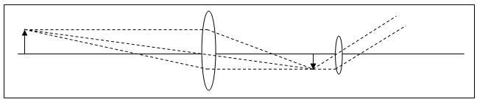

Per mostrare il funzionamento del telescopio riflettore, di tipo newtoniano, si utilizzano uno specchio concavo e una specchio piano. La luce, proveniente da una sorgente, posta a distanza maggiore della distanza focale dello specchio concavo, è riflessa da quest’ultimo verso la sorgente. Il secondo specchio, posto sul cammino della luce riflessa e opportunamente inclinato, riflette a sua volta la luce in direzione ortogonale, per essere intercettata da uno schermo.
Se lo specchio concavo è sferico, questo introduce effetti di aberrazione che possono essere corretti dal secondario, se questo è di forma opportuna. In alternativa allo specchio sferico, alcuni telescopi per uso astronomico utilizzano specchi parabolici, che presentano meno effetti di aberrazione.

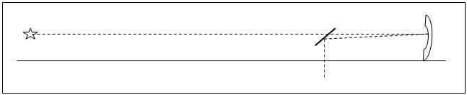

Scuola: Liceo S. Cannizzaro
Disciplina: Fisica
Parole chiave: sole,ottica geometrica, telescopi rifrattori
Ordine di scuola: scuola media secondaria

